学院受邀参加国家自然科学基金工程与材料科学部安全科学与工程代码优化研讨会
时间：2025-01-16
1月5日，国家自然科学基金工程与材料科学部安全科学与工程代码（E0408）优化研讨会在北京安全大厦召开。会议邀请了30多家知名高校和科研院所的50余名专家学者，围绕国家自然科学基金安全科学与工程代码优化主题进行研讨。我院陈先锋教授受邀参加此次研讨会。

会上，国家自然科学基金委员会工程与材料科学部副主任苗鸿雁代表国家自然科学基金委员会工程与材料科学部致辞，详细介绍了学科代码设置与优化的历程，提出了利于基金申请和基金管理的代码优化目标，并希望各位专家积极为学科代码优化工作建言献策、贡献智慧。

随后，国家自然科学基金委员会工程与材料科学部项目主任王西勃从学科代码优化工作背景、学科代码演化史与研讨任务、自然科学基金安全相关代码申请和资助情况等多个方面，详细讲解了代码调整程序与相关规则，以及矿业与冶金工程学科所属安全科学与工程（E0408）代码优化的最新进展。

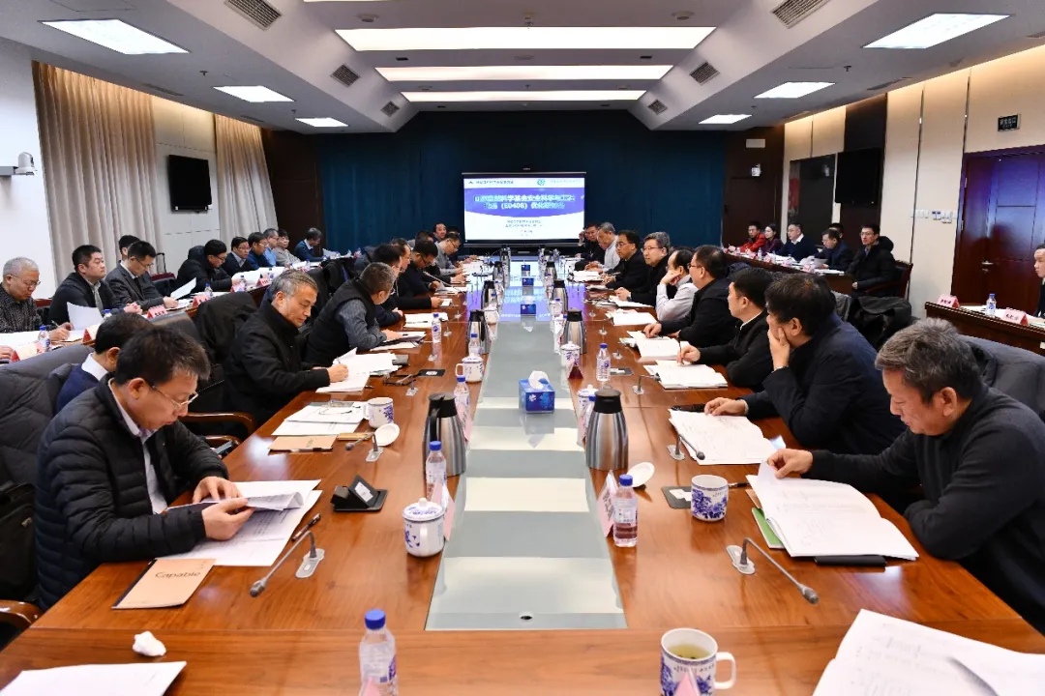

在研讨环节，参会专家结合国家战略需求和学科发展方向，综合考虑了学科发展、项目申报、项目评审等多方面因素，针对代码划分逻辑、代码分类依据和方法、建议新增代码名称、研究方向凝练等议题进行了深入而充分的讨论。专家们各抒己见，提出了许多富有建设性的意见和建议，为代码优化指明了路径方向。

此次研讨会的成功举办，不仅充分吸纳了专家们的智慧与力量，为优化学科布局、优化代码层级奠定了良好基础，还有助于提升学科基金管理水平，推动安全学科迈向更高质量的发展阶段。我院积极参与此次研讨会，不仅增强了与业界同行的交流与合作，更为学院在安全科学与工程领域的发展提供了新的思路与方向。

通讯员：雷春英 审核：陈先锋

